Б Ю Д Ж Е Т Д Л Я Г Р А Ж Д А Н

СЕЛЬСКОГО ПОСЕЛЕНИЯ ШАПША

Администрация сельского поселения Шапша 2013г

БЮДЖЕТ ДЛЯ ГРАЖДАН

____________________________________________________________________________________________________________________

Брошюра подготовлена на основании:

-Решения Совета депутатов сельского поселения Шапша от 14 декабря 2012 года

№ 216 «О бюджете сельского поселения Шапша на 2013 год и плановый период 2014-2015 годов».

-Решения Совета депутатов сельского поселения Шапша от 31 января 2013 года № 226 «О внесении в решение Совета депутатов сельского поселения Шапша от 14.12.2012г № 216 «О бюджете сельского поселения Шапша на 2013 год и плановый период 2014 и 2015 годов».

-Решения Совета депутатов сельского поселения Шапша от 28 февраля 2013 года

№ 232 «О внесении изменений в решение Совета депутатов сельского поселения Шапша от 14.12.2012г № 216 «О бюджете сельского поселения Шапша 2013 год и плановый период 2014 и 2015 годов».

-Решения Совета депутатов сельского поселения Шапша от 29 марта 2013 года

№ 235 «О внесении изменений в решение Совета депутатов сельского поселения Шапша от 14.12.2012г № 216 «О бюджете сельского поселения Шапша 2013 год и плановый период 2014 и 2015 годов».

Материалы подготовлены администрацией сельского поселения Шапша

ОСНОВНЫЕ ХАРАКТЕРИСТИКИ БЮДЖЕТА СЕЛЬСКОГО ПОСЕЛЕНИЯ ШАПША

НА 2013 ГОД И ПЛАНОВЫЙ ПЕРИОД 2014 И 2015 годов

____________________________________________________________________________________________________________________

 | 2013г. | 2014г. | 2015г.
Доходы, тыс.рублей | 26931,5 | 24933 | 26057,3
Расходы, тыс.рублей | 26931,5 | 24933 | 26057,3
Дефицит (-), Профицит (+), тыс.рублей | 0,0 | 0,0 | 0,0

ДОХОДЫ БЮДЖЕТА СЕЛЬСКОГО ПОСЕЛЕНИЯ ШАПША (ПЛАН НА 2013 ГОД) ТЫС.РУБЛЕЙ

____________________________________________________________________________________________________________________

ДОХОДЫ БЮДЖЕТА
26931,5

Налоговые доходы
2427,00
Безвозмездные поступления
24184,5
Неналоговые доходы
320,00
ННдоддд
Доходы от использования имущества, находящегося в государственной и муниципальной собственности

259,00
Остальные налоговые доходы
3
Налог на имущество организаций
158

0,0
НДФЛ
2266,00
Штрафы, санкции, возмещение ущерба
0,0
Остальные неналоговые доходы
61,00

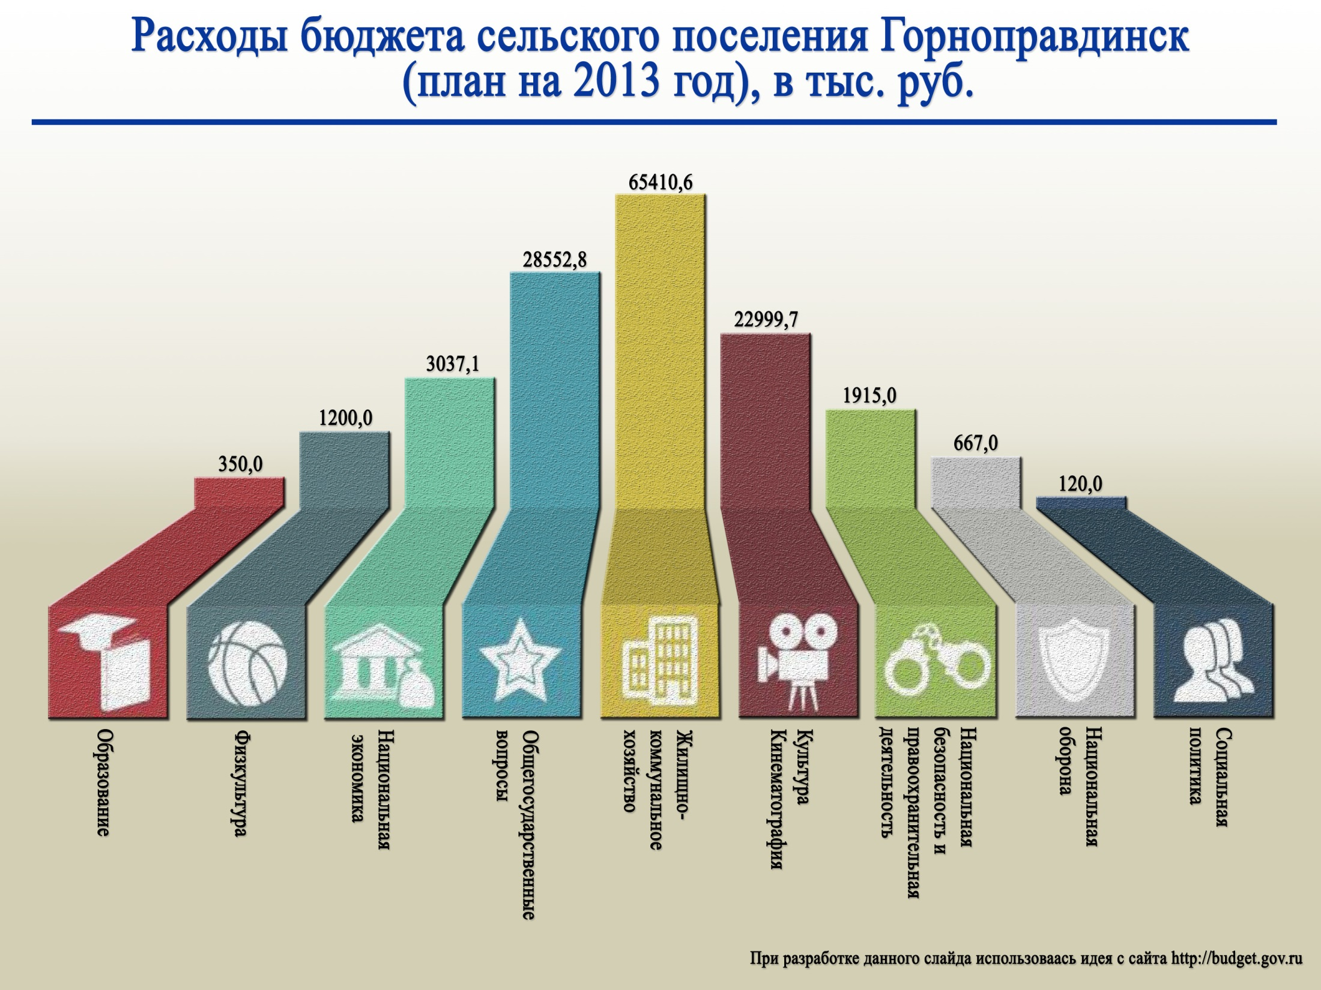
РАСХОДЫ БЮДЖЕТА СЕЛЬСКОГО ПОСЕЛЕНИЯ ШАПША (ПЛАН НА 2013 ГОД) ТЫС. РУБ.

448,2
7970,000
12145,0
184,0
60,0
121,6
5787,7
215,0
0

РАСХОДЫ В СФЕРЕ ЖКХ - 5787,7 тыс.руб.(план 2013г.), в том числе :

____________________________________________________________________________________________________________________

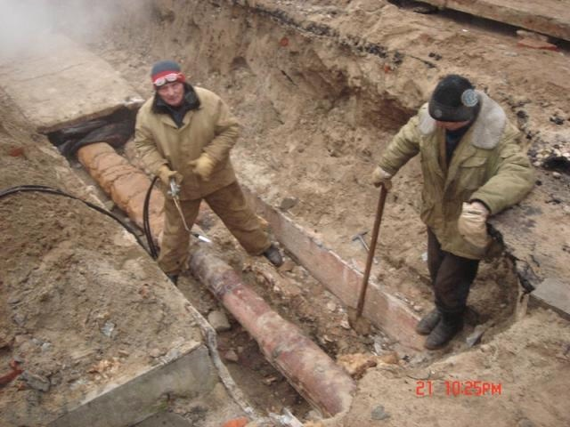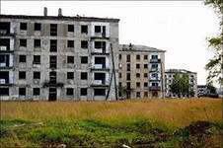

Жилищное хозяйство. Коммунальное хозяйство 100 тыс. руб.
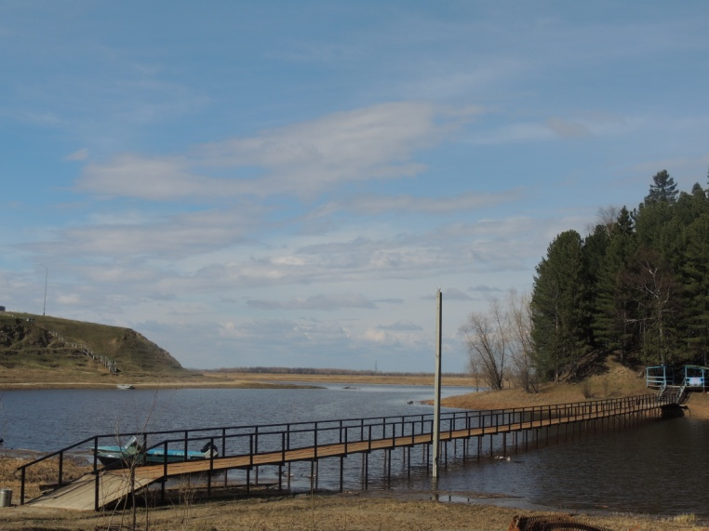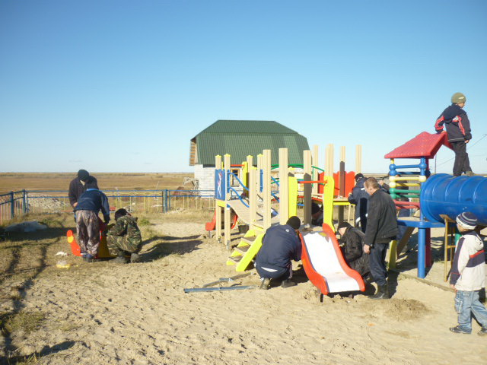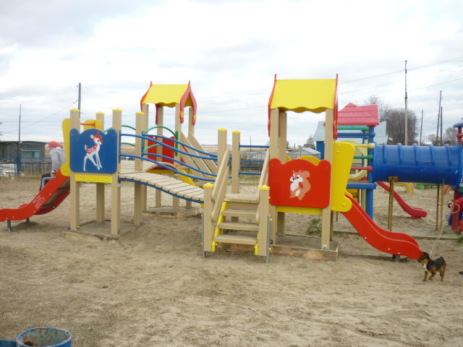
Благоустройство 5687,7 тыс.руб.

РАСХОДЫ В СФЕРЕ ФИЗИЧЕСКОЙ КУЛЬТУРЫ И СПОРТА 215,0 тыс. руб. (план 2013г) в том числе:

____________________________________________________________________________________________________________________

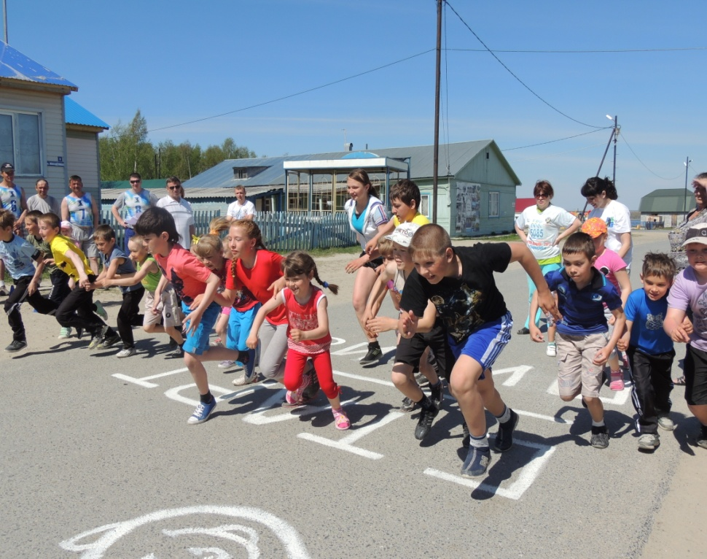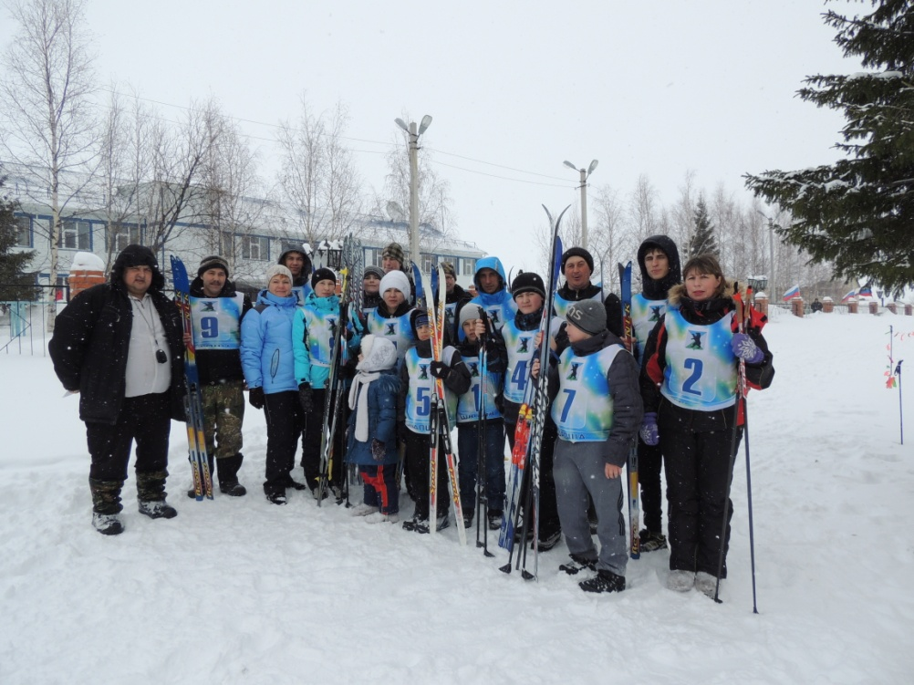

Физическая культура и спорт -215,0 тыс.руб.

В СФЕРЕ ФИЗИЧЕСКОЙ КУЛЬТУРЫ И СПОРТА, НА ДОСТИЖЕНИЕ КОТОРЫХ БУДУТ НАПРАВЛЕНЫ СРЕДСТВА БЮДЖЕТА СЕЛЬСКОГО ПОСЕЛЕНИЯ ШАПША

в 2013-2015 г.г.

____________________________________________________________________________________________________________________

-Увеличение количества занимающихся физической культурой и спортом населения сельского поселения Шапша.
- Увеличение доли детей, занимающихся в спортивных учреждениях.
- Увеличение занимающихся детей игровыми видами спорта.
Запланированные расходы бюджета сельского поселения Шапша на одного жителя:
2013г. -0,1 тыс.руб.
2014 г.- 0,2 тыс.руб.
2015 г.- 0,2 тыс.руб.

РАСХОДЫ В СФЕРЕ КУЛЬТУРА, КИНЕМАТОГРАФИЯ – 7970,0 тыс. руб.(план 2013г) в том числе:
__________________________________________________________________________________________________________________
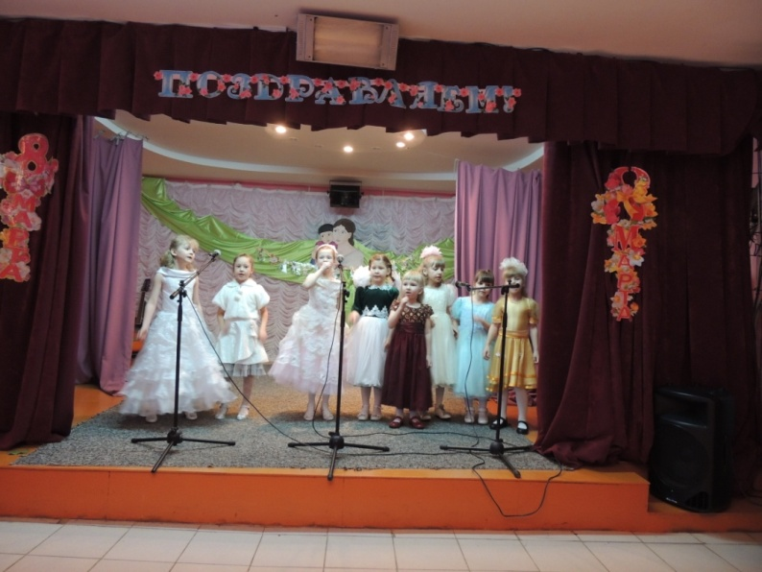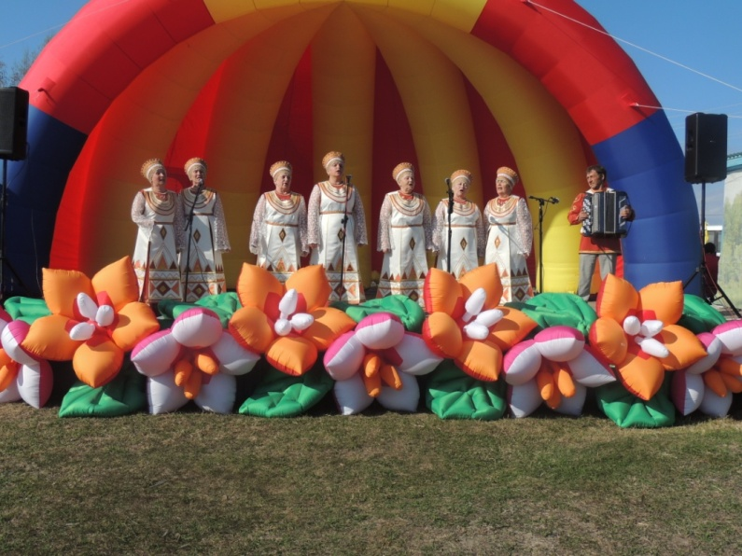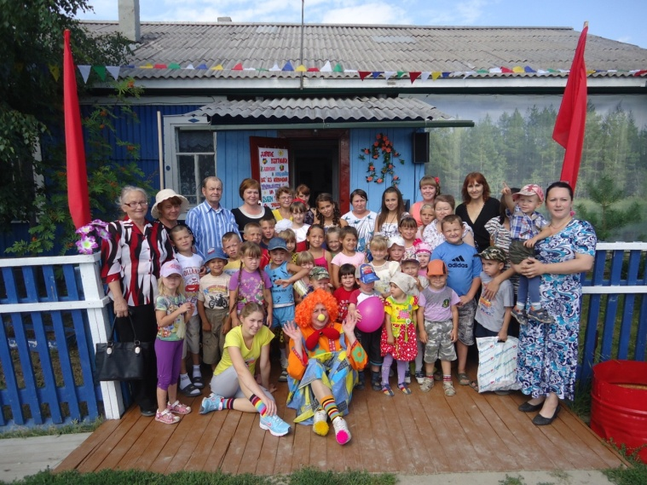
Библиотеки – 883,3 тыс.руб. Дворцы и дома культуры - 7086,7 тыс.руб.

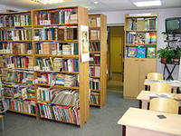

РАСХОДЫ НА ОБЩЕГОСУДАРСТВЕННЫЕ ВОПРОСЫ 12145,0 тыс.руб. (план 2013 г.) в том числе:
__________________________________________________________________________________

-Функционирование высшего должностного лица -1323,0 тыс.руб.
- Обеспечения проведения выборов – 100,00 тыс.руб.
-Функционирование местных администраций- 10722, 00 тыс. руб.

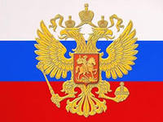

РАСХОДЫ В СФЕРЕ НАЦИОНАЛЬНОЙ ОБОРОНЫ 121,6 тыс.руб.(план 2013г.)в том числе:

____________________________________________________________________________________________________________________

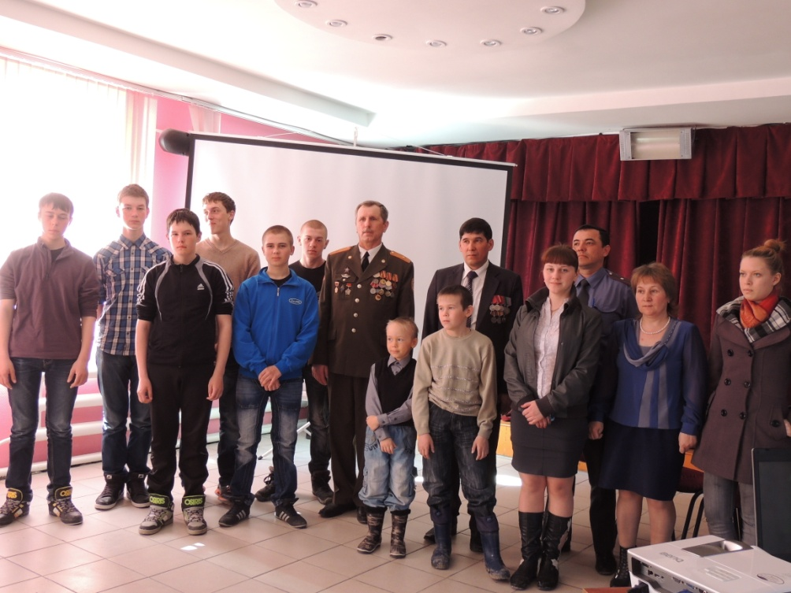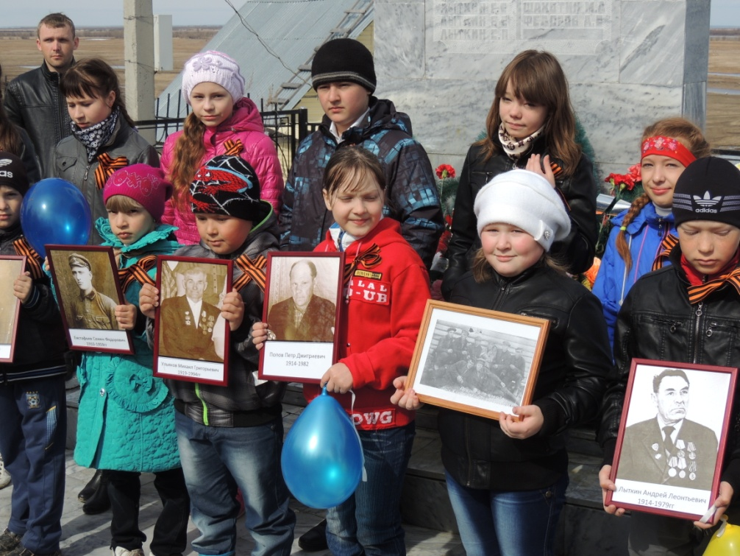

Мобилизационная и вневойсковая подготовка 121,6 тыс.руб.

РАСХОДЫ В СФЕРЕ НАЦИОНАЛЬНОЙ БЕЗОПАСНОСТИ И ПРАВООХРАНИТЕЛЬНОЙ ДЕЯТЕЛЬНОСТИ

448,2 тыс.руб. (план 2013г. в том числе:

_____________________________________________________________________________________________________________________________________________________
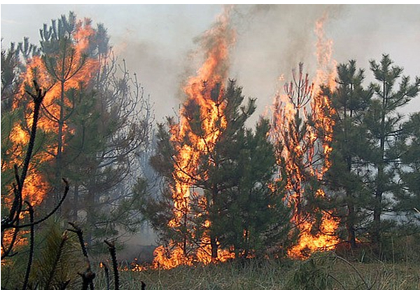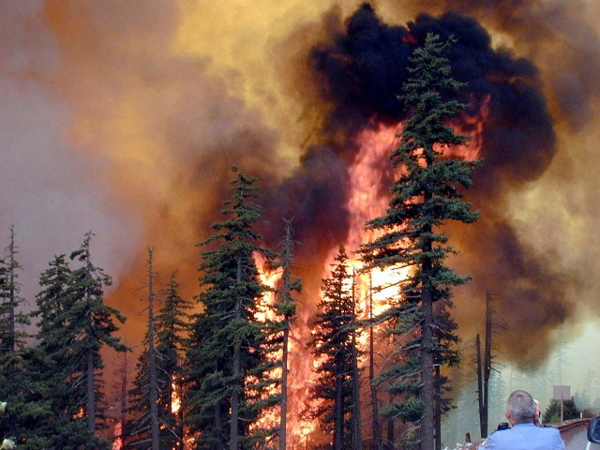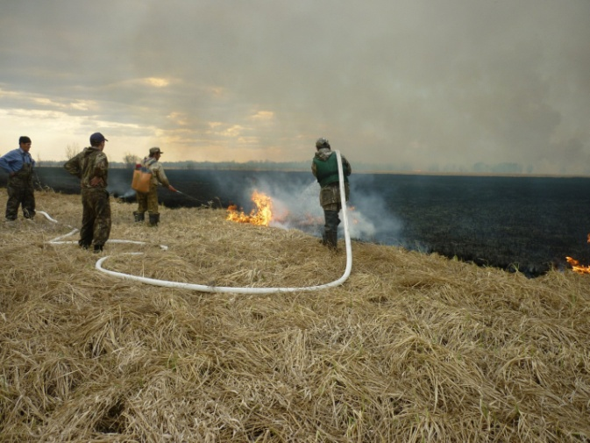
Другие общегосударственные расходы- 107,2 тыс. руб.

Субвенция на выполнение федеральных полномочий по регистрации актов гражданского состояния- 11,00 тыс. руб.
Защита населения и территории от чрезвычайных ситуаций природного
и техногенного характера, гражданская оборона – 110,00 тыс. руб.

Обеспечение первичных мер пожарной безопасности- 220,00 тыс. руб.

____________________________________________________________________________________________________________________

РАСХОДЫ В СФЕРЕ НАЦИОНАЛЬНОЙ ЭКОНОМИКИ -184,00 тыс. руб. (план 2013г.) в том числе:

Технические и технологические мероприятия по энергосбережению в организации бюджетной сферы и повышению энергетической эффективности этих организаций- 114, 00 тыс. руб.
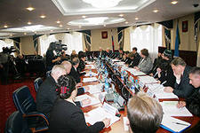
Развитие информационной системы управления муниципальными финансами – 70,00 тыс. руб.
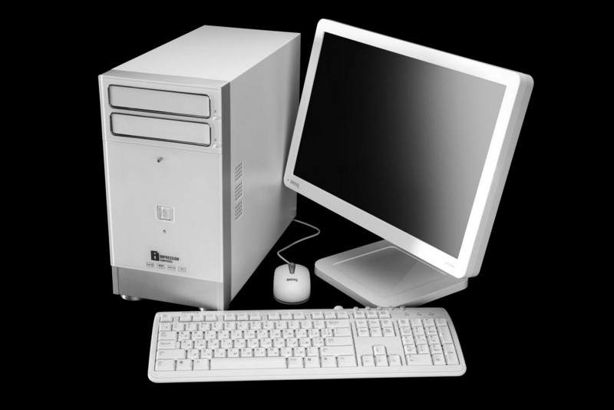 Технические и технологические мероприятия по энергосбережению в организации бюджетной сферы и повышению энергетической эффективности этих организаций- 114, 00 тыс. руб.
Развитие информационной системы управления муниципальными финансами – 70,00 тыс. руб.

РАСХОДЫ В СФЕРЕ СОЦИАЛЬНОЙ ПОЛИТИКЕ 60,0 тыс. руб (план 2013г.) в том числе:

___________________________________________________________________________________________________________________

Пенсионное обеспечение – 60,0 тыс.руб.

ДОХОДЫ БЮДЖЕТА СЕЛЬСКОГО ПОСЕЛЕНИЯ ШАПША (ПЛАН НА 2014 ГОД) ТЫС.РУБЛЕЙ

____________________________________________________________________________________________________________________

ДОХОДЫ ЮДЖЕТА
24933,00

Налоговые доходы
2496,00
Безвозмездные поступления
22100
Неналоговые доходы
337,00
ННдоддд
Доходы от использования имущества, находящегося в государственной и муниципальной собственности

7325,0

Доходы от использования имущества, находящегося в государственной и муниципальной собственности

273,00
Штрафы, санкции, возмещение ущерба
0,0
Остальные налоговые доходы
3,00
Налог на имущество организаций
159,00

0,0
НДФЛ
2334,00

Штрафы, санкции, возмещение ущерба
0,0
Остальные неналоговые доходы
64
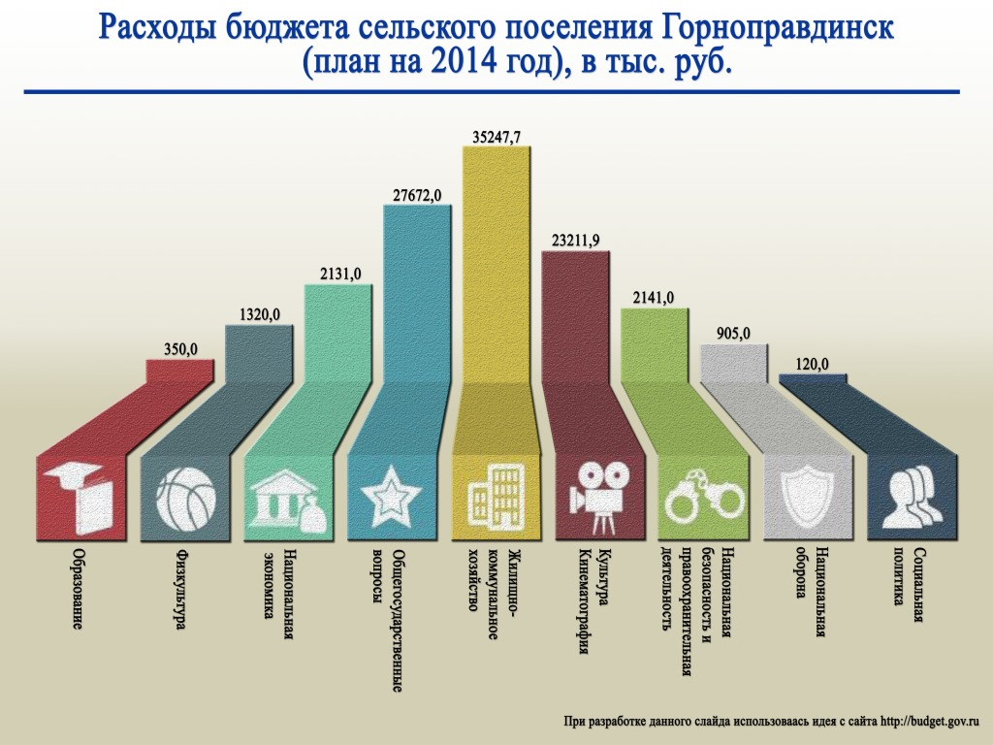
РАСХОДЫ БЮДЖЕТА СЕЛЬСКОГО ПОСЕЛЕНИЯ ШАПША (ПЛАН НА 2014 ГОД) ТЫС. РУБ.
12037,6
3504,7
8107,6
60,0
165,0
379,6
464,0
214,5
0

ДОХОДЫ БЮДЖЕТА СЕЛЬСКОГО ПОСЕЛЕНИЯ ШАПША(ПЛАН НА 2015 ГОД) ТЫС.РУБЛЕЙ

____________________________________________________________________________________________________________________

ДОХОДЫ ЮДЖЕТА
26057,3

Налоговые доходы
2567,0
Безвозмездные поступления
23138,3
Неналоговые доходы
352,0
ННдоддд
Доходы от использования имущества, находящегося в государственной и муниципальной собственности

7325,0

Доходы от использования имущества, находящегося в государственной и муниципальной собственности
285,0

Штрафы, санкции, возмещение ущерба
0,0
Остальные налоговые доходы
4,0
Налог на имущество организаций
159,0

0,0
НДФЛ
2404,0
Штрафы, санкции, возмещение ущерба
0,0
Остальные неналоговые доходы
67,0
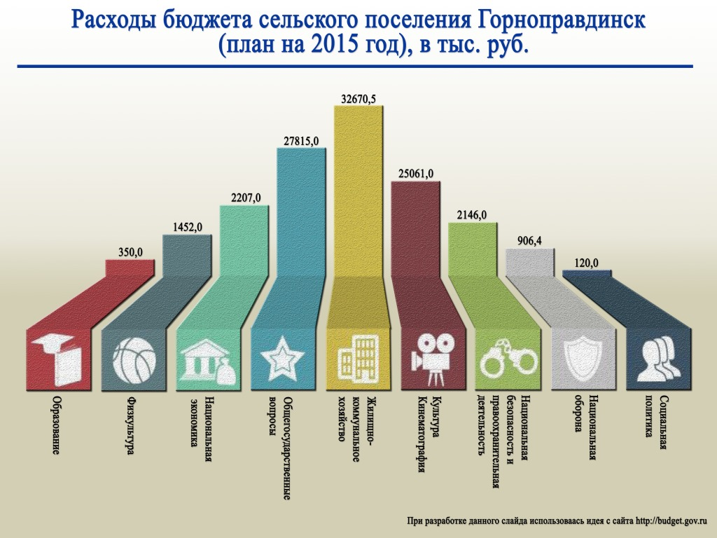
РАСХОДЫ БЮДЖЕТА СЕЛЬСКОГО ПОСЕЛЕНИЯ ШАПША (ПЛАН НА 2015 ГОД) ТЫС. РУБ.

12600,1
4520,7
7917,9
60,0
165,0
381,0
192,0
214,5
0

